目 录
一、登录系统 2
二、学生网上选课 2
2.1学生选课 2
2.2重修或补修选课 7
2.3实验选课 8
三、活动报名 9
1、网上报名 9
四、修改密码 9
五、信息查询 9
5.1专业推荐课表查询 9
5.2学生个人课表 10
5.3学生考试查询 10
5.4成绩查询 11
5.5等级考试查询 11
5.6培养计划查询 11
5.7学生选课情况查询 12
六、教学质量评价 12
七、系统维护 13

一、登录系统
打开IE浏览器，输入WEB服务器地址或从教务处主页登录“正方教务管理系统”，进入用户登录界面。输入学号及口令(默认为身份证号)，选择“学生”角色，按“登录”。(请各位同学不要忘记关闭所有开启的窗口，以防他人进入，造成不良后果！)
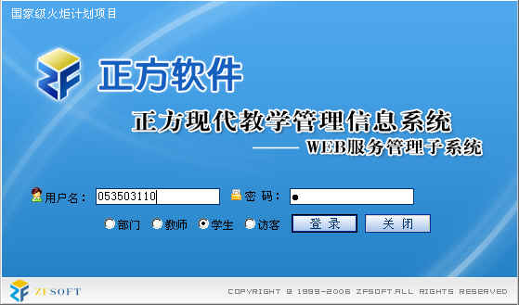

二、学生网上选课
网上选课内容包括：学生选课、选体育课、重修或补修选课 、 。

2.1学生选课
点击“网上选课”->“学生选课”进入选课系统。
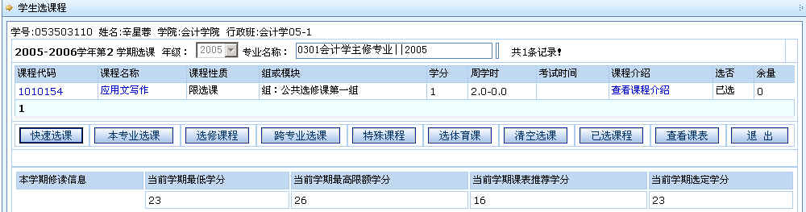
1、选择选课项目
学生选课项目包括：快速选课、本专业选课、公共选修课、跨专业选课、特殊课程、选体育课。
- 本专业选课：指本专业的专业选修课程和学科选修课程。
点击“本专业选课”按钮，系统仅显示本专业的选修课程上课信息，学生根据实际情况选择对应的课程，定是否要预订教材后按“选定”即可。
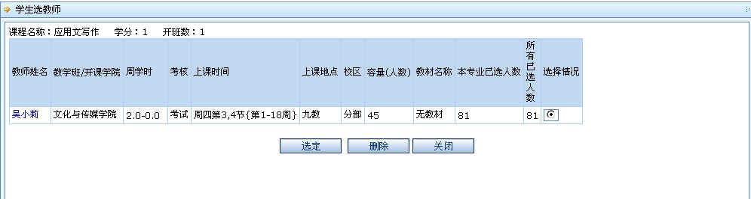
(2)公共选修课：指校公选课。
点击“公共选修课”按钮，系统弹出学科选择窗口，显示具体学科及上课时间，选中某一学科按“选定”，系统根据选择情况列出该学科该上课时间的所有课程。关闭弹出窗口即可进行下一步选课。
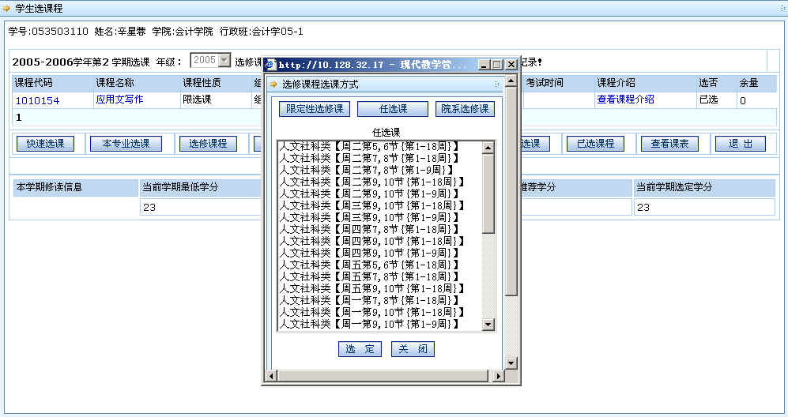
学生根据实际情况选择课程。
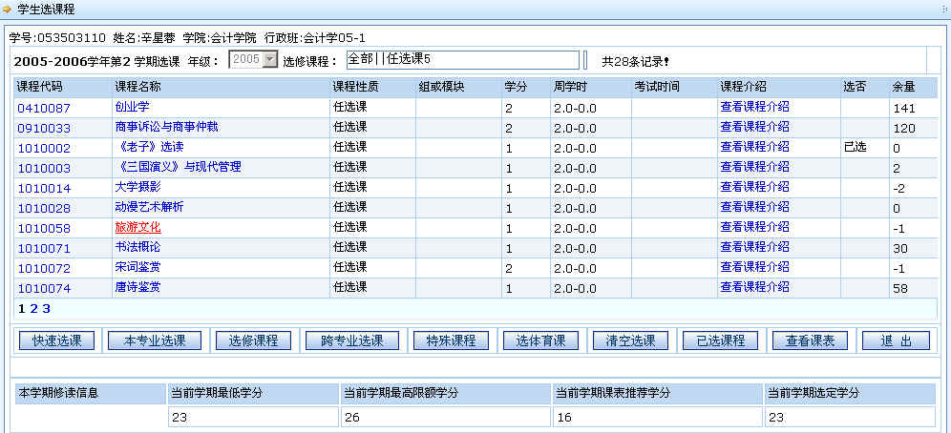
点击课程名称，系统弹出该课程上课信息，学生可根据实际确定是否预订教材后按“选定”即可，若误选可按“删除”退选。
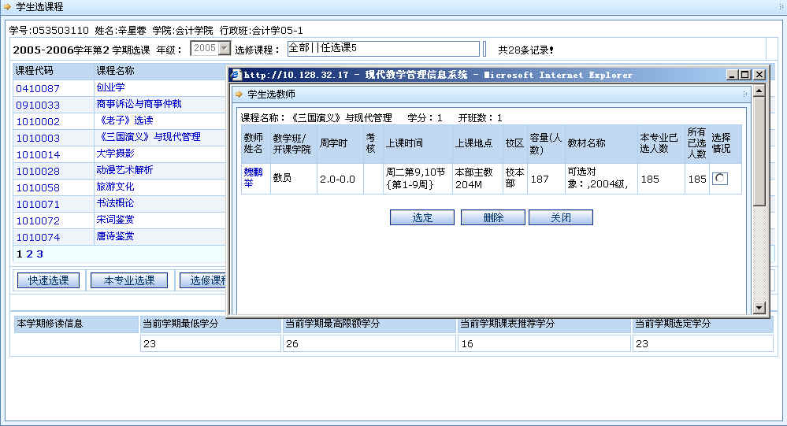
按“关闭”按钮，即可看到该课程选中状况(在“选否”下显示“已选”)。
点击“已选课程”可查阅所有已选中课程情况。
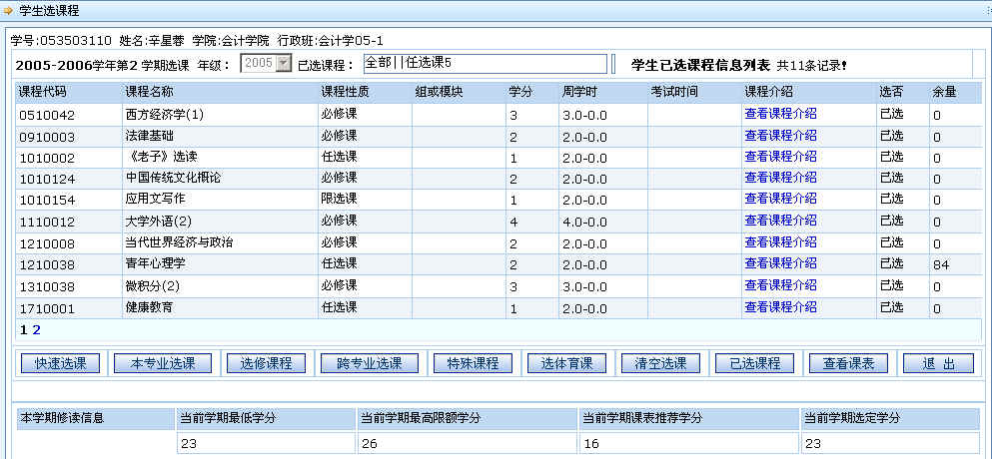
按“查看课表”可查阅本学期个人课表，也可先查课表再选课，以免冲突。
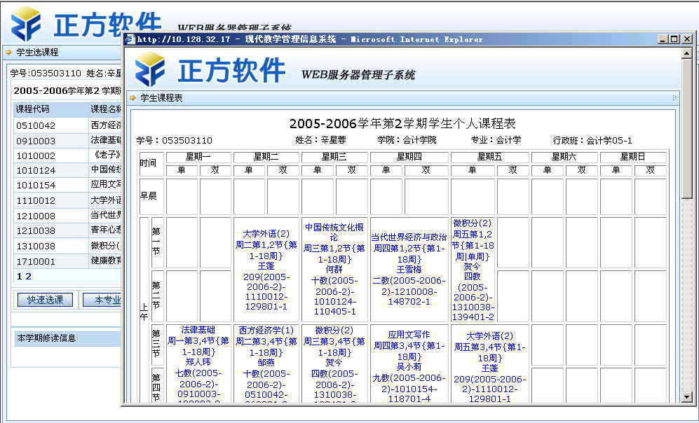
(3)跨专业选课：学生选其他专业课程。
选课方式基本同本专业选课，选具体课程前多了个选某学院中的某专业、某年级的所有课程。
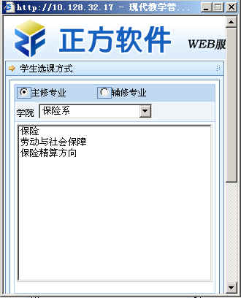
(4)选体育课：选择体育项目。
点击“选体育课”按钮登录体育选课系统。
选择一项体育项目，系统列出该项目所有上课信息，学生可根据实际情况选择上课时间及教师，按“选定课程”即可。若误选按“删除”退选。
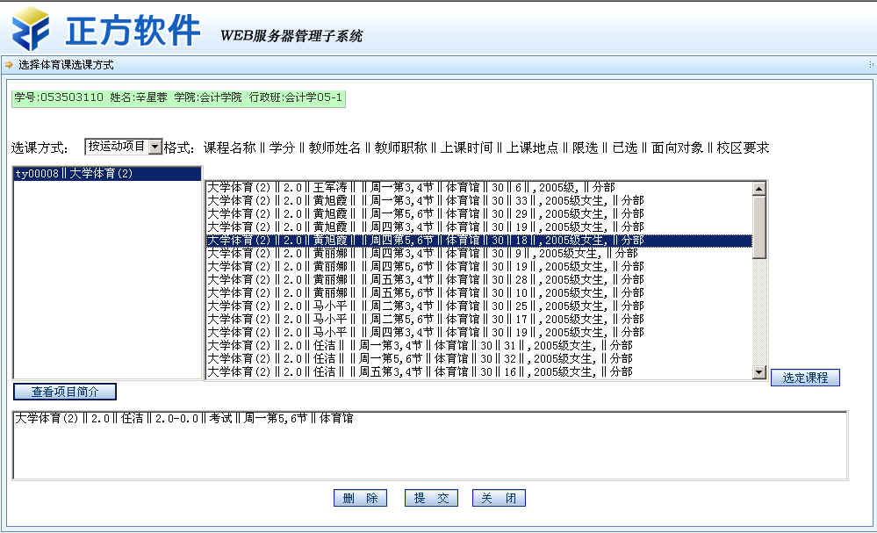

2.2重修或补修选课
点击“网上选课”->“重修或补修选课”进入重修或补修选课系统。
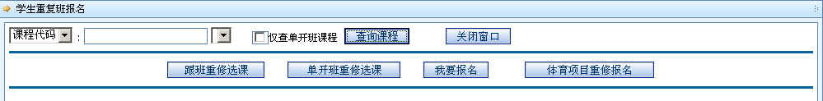
1、点击“查询课程”按钮，点击下拉按钮，选择重修课程科目。
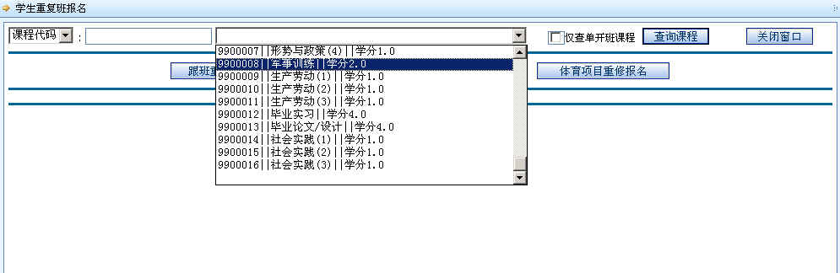
2、点击“我要报名”按钮。弹出一个提示框，显示该门课程已有几人报名。
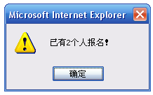
3、点击“确定”按钮，完成该门课程的重修报名操作。此时，“报名结果”中显示已选重修科目，若误选，按“删除”按钮。
4、重修多门课程时，重复以上操作步骤。

2.3实验选课
点击“网上选课”->“学生实验选课” 进入实验选课页面 ，学生可以根据 学年，学期，实验课程，实验模块 进行选课。
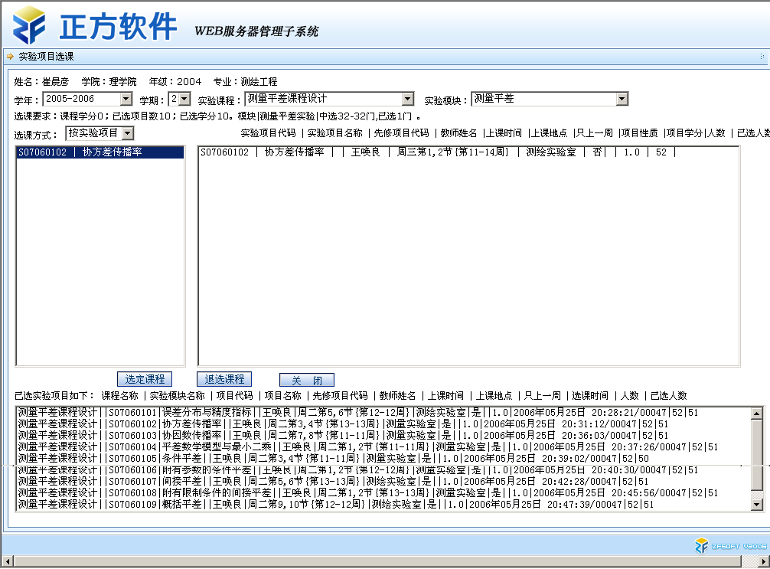

三、活动报名

1、网上报名
点击“活动报名”-> “网上报名”。
1、在需要报的报名名称前复选框中打勾（若报名名称属相同的报名类型，只可报其中一项，若报名名称属不同的报名类型，可多项报名）；
2、认真核对源信息身份证号，并填写身份证号；
3、点击“确定”按钮，完成网上报名操作。
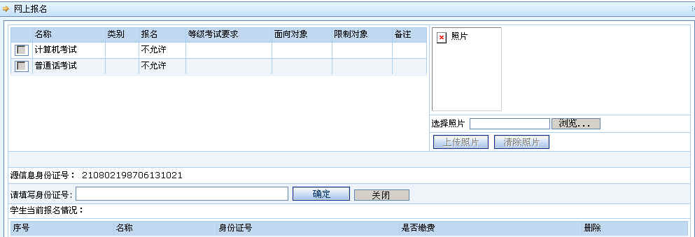

四、修改密码
为防止登录信息泄密，请各位同学尽快更改原始密码，点击“信息维护”->“密码修改”菜单，修改自己的原始密码和登陆名。
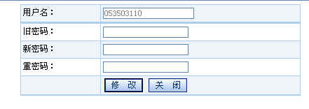

五、信息查询
信息查询内容包括：专业推荐课表查询、学生个人课表、学生考试查询、成绩查询、等级考试查询、培养计划查询、教室查询、学生选课情况查询。

5.1专业推荐课表查询
点击“信息查询”-> “专业推荐课表查询”可查询各专业推荐课表。
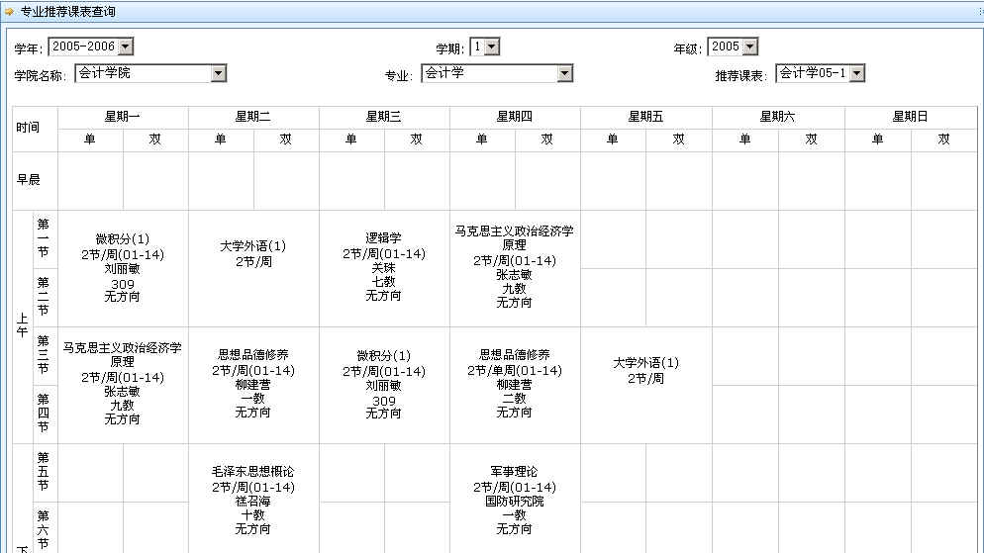

5.2学生个人课表
点击“信息查询”-> “学生个人课表查询”可查询全校每位学生的上课情况。
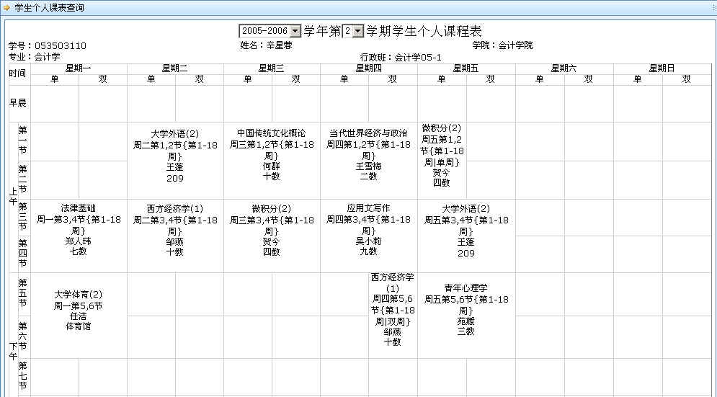

5.3学生考试查询
点击“信息查询”-> “学生考试查询”可查询学生各科考试时间、考试地点等信息。
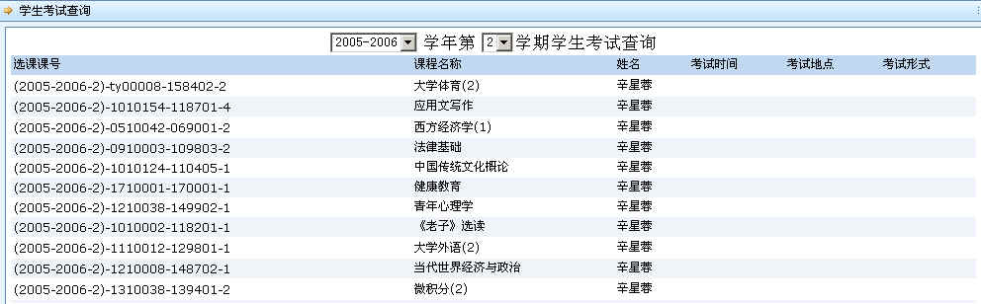

5.4成绩查询
点击“信息查询”-> “成绩查询”可查询学生学期成绩、学年成绩、在校学习成绩信息，及至今未通过的课程信息、学分获得情况。
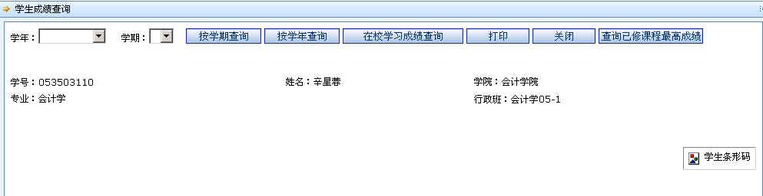
（1）选择学年、学期，点击按学期查询，显示相应学年学期的成绩信息
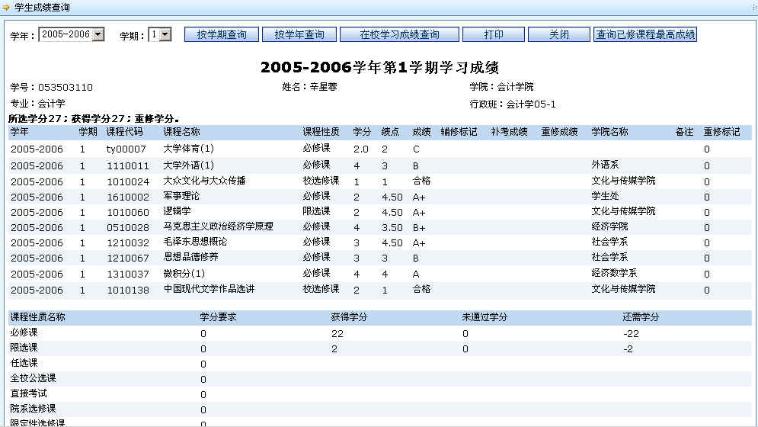
(2)点击按学年查询，显示相应学年的成绩信息
(3)点击在校学习成绩查询，显示该生在校期间已学课程的成绩信息。

5.5等级考试查询
点击“信息查询”-> “等级考试查询”可查询学生等级考试信息。
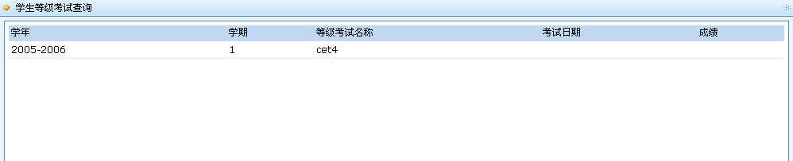

5.6培养计划查询
点击“信息查询”-> “培养计划查询”可查询全校各专业的培养计划。

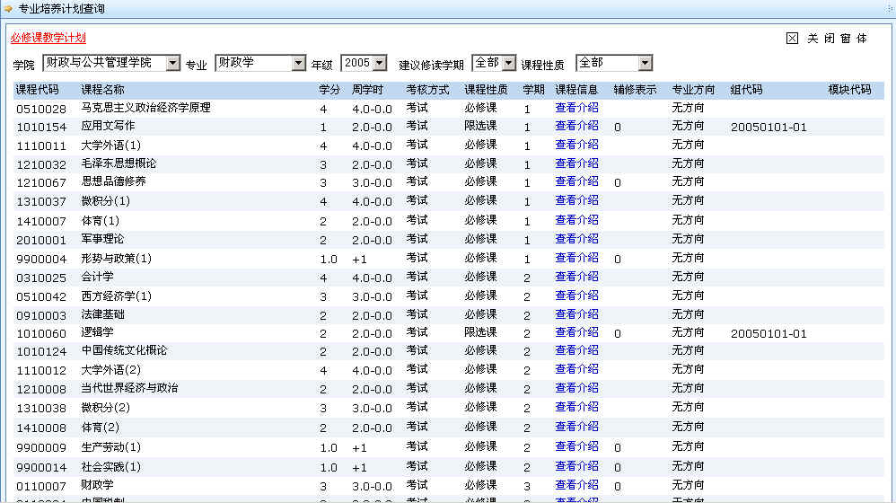

5.7学生选课情况查询
点击“信息查询”-> “学生选课情况查询”可查询学生选课情况信息。
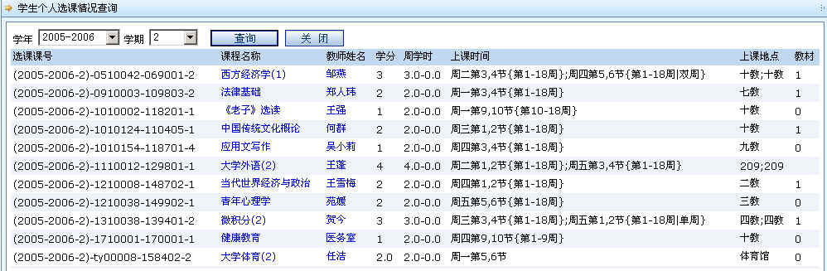

六、教学质量评价
点击进入教学质量评价的页面，学生可以根据所学的课程进行各门课程的老师评价。
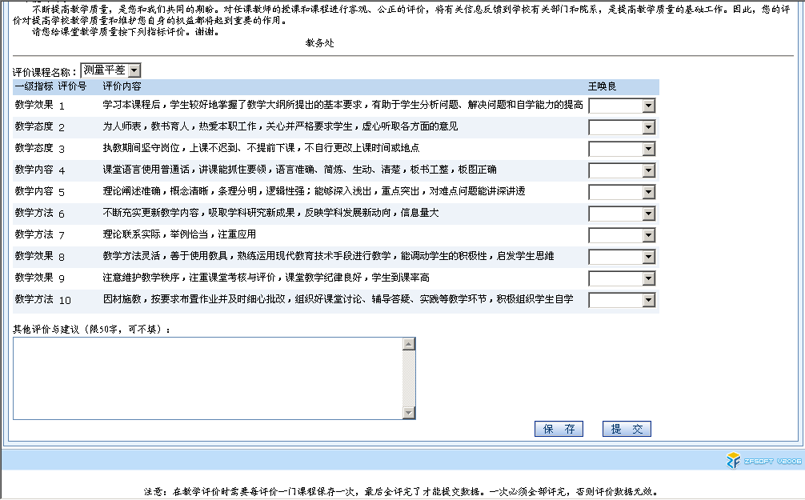
学生可以在每个下拉框中选择系统设定的评价信息，每选完一个教师就保存一次，评价完所有老师后就点击“提交”，评价的信息就保存到系统了。

七、系统维护
点击“系统维护”->“退出系统”菜单，即可退出系统。

